***MÔN HỌC: GIÁO DỤC THỂ CHẤT***

***KHỐI 6 TUẦN 15***

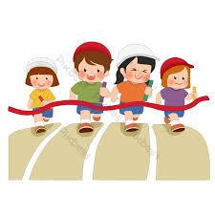

*Trong quá trình học để các em có thể nắm được những kiến thức cơ bản, thực hiện đúng các yêu cầu cần đạt từ nội dung bài học.*

*Các em cần lưu ý những vấn đề sau:*

1. Tham gia lớp học đầy đủ.

2. Thực hiện theo sự hướng dẫn của GV.

3. Học tập nghiêm túc

4. Tự tập luyện ở nhà.

5. Giáo viên có điểm danh vào mỗi buổi học

**TUẦN 10**:

**TUẦN 15: MỘT SỐ TRÒ CHƠI PHÁT TRIỂN SỨC NHANH**

**TRÒ CHƠI CÙNG NHAU LÀM TOÁN**



